## **一、引言**

在软件开发过程中，有些对象有时候会由于网络或其他的障碍，以至于不能够或者不能直接访问到这些对象，如果直接访问对象给系统带来不必要的复杂性，这时候可以在客户端和目标对象之间增加一层中间层，让代理对象代替目标对象，然后客户端只需要访问代理对象，由代理对象去帮我们去请求目标对象并返回结果给客户端，这样的一个解决思路就是今天要介绍的代理模式。

## **二、代理模式的详细介绍**

代理模式按照使用目的可以分为以下几种：

* **远程（Remote）代理：**为一个位于不同的地址空间的对象提供一个局域代表对象。这个不同的地址空间可以是本电脑中，也可以在另一台电脑中。最典型的例子就是——客户端调用Web服务或WCF服务。
* **虚拟（Virtual）代理：**根据需要创建一个资源消耗较大的对象，使得对象只在需要时才会被真正创建。
* **Copy-on-Write代理：**虚拟代理的一种，把复制（或者叫克隆）拖延到只有在客户端需要时，才真正采取行动。
* **保护（Protect or Access）代理：**控制一个对象的访问，可以给不同的用户提供不同级别的使用权限。
* **防火墙（Firewall）代理：**保护目标不让恶意用户接近。
* **智能引用（Smart Reference）代理：**当一个对象被引用时，提供一些额外的操作，比如将对此对象调用的次数记录下来等。
* **Cache代理：**为某一个目标操作的结果提供临时的存储空间，以便多个客户端可以这些结果。

在哦上面所有种类的代理模式中，虚拟代理、远程代理、智能引用代理和保护代理较为常见的代理模式。下面让我们具体看看代理模式的具体定义。

### **2.1 定义**

代理模式——就是给某一个对象提供一个代理，并由代理对象控制对原对象的引用。在一些情况下，一个客户不想或者不能直接引用一个对象，而代理对象可以在客户端和目标对象之间起到中介的作用。例如**电脑桌面的快捷方式就是一个代理对象，快捷方式是它所引用的程序的一个代理**。

### **2.2 代理模式实现**

看完代理模式的描述之后，下面以一个生活中的例子来解释下代理模式，在现实生活中，如果有同事出国或者朋友出国的情况下，我们经常会拖这位朋友帮忙带一些电子产品或化妆品等东西，这个场景中，出国的朋友就是一个代理，他（她）是他（她）朋友的一个代理，由于他朋友不能去国外买东西，他却可以，所以朋友们都托他帮忙带一些东西的。下面就以这个场景来实现下代理模式，具体代码如下：

// 客户端调用

class Client

{

static void Main(string[] args)

{

// 创建一个代理对象并发出请求

Person proxy = new Friend();

proxy.BuyProduct();

Console.Read();

}

}

// 抽象主题角色

public abstract class Person

{

public abstract void BuyProduct();

}

//真实主题角色

public class RealBuyPerson : Person

{

public override void BuyProduct()

{

Console.WriteLine("帮我买一个IPhone和一台苹果电脑");

}

}

// 代理角色

public class Friend:Person

{

// 引用真实主题实例 RealBuyPerson realSubject;

public override void BuyProduct()

{

Console.WriteLine("通过代理类访问真实实体对象的方法");

if (realSubject == null)

{

realSubject = new RealBuyPerson();

}

this.PreBuyProduct();

// 调用真实主题方法 realSubject.BuyProduct();

this.PostBuyProduct();

}

// 代理角色执行的一些操作

public void PreBuyProduct()

{

// 可能不知一个朋友叫这位朋友带东西，首先这位出国的朋友要对每一位朋友要带的东西列一个清单等

Console.WriteLine("我怕弄糊涂了，需要列一张清单，张三：要带相机，李四：要带Iphone...........");

}

// 买完东西之后，代理角色需要针对每位朋友需要的对买来的东西进行分类

public void PostBuyProduct()

{

Console.WriteLine("终于买完了，现在要对东西分一下，相机是张三的；Iphone是李四的..........");

}

}

在上面的代码中都有相应的注释，这里也不多解释了。

### **2.3 代理模式的类图结构**

看完代理模式的实现之后，下面就以上面的例子来分析下代理模式的类图结构。具体的类图如下所示：

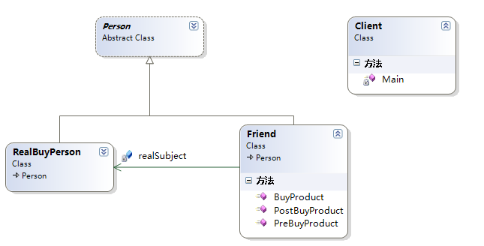

在上面类图中，代理模式所涉及的角色有三个：

**抽象主题角色（Person）：**声明了真实主题和代理主题的公共接口，这样一来在使用真实主题的任何地方都可以使用代理主题。

**代理主题角色（Friend）：**代理主题角色内部含有对真实主题的引用，从而可以操作真实主题对象；代理主题角色负责在需要的时候创建真实主题对象；代理角色通常在将客户端调用传递到真实主题之前或之后，都要执行一些其他的操作，而不是单纯地将调用传递给真实主题对象。例如这里的PreBuyProduct和PostBuyProduct方法就是代理主题角色所执行的其他操作。

**真实主题角色（RealBuyPerson）：**定义了代理角色所代表的真是对象。

附：在实际开发过程中，我们在客户端添加服务引用的时候，在客户程序中会添加一些额外的类，在客户端生成的类扮演着代理主题角色，我们客户端也是直接调用这些代理角色来访问远程服务提供的操作。这个是远程代理的一个典型例子。

### **三、代理模式的优缺点**

全面分析完代理模式之后，让我们看看这个模式的优缺点：

**优点：**

1. 代理模式能够将调用用于真正被调用的对象隔离，在一定程度上降低了系统的耦合度；
2. 代理对象在客户端和目标对象之间起到一个中介的作用，这样可以起到对目标对象的保护。代理对象可以在对目标对象发出请求之前进行一个额外的操作，例如权限检查等。

**缺点：**

1. 由于在客户端和真实主题之间增加了一个代理对象，所以会造成请求的处理速度变慢
2. 实现代理类也需要额外的工作，从而增加了系统的实现复杂度。

## **五、总结**

到这里，代理模式的介绍就结束了，代理模式提供了对目标对象访问的代理。